3434 – Master Desarrollo 2025-2026
Parcial Front Avanzado : React
27/01/2026

Examen práctico: Gestión de Cursos y Estudiantes
- Objetivo
- CRUD completo para ambas entidades, con datos en memoria, sin base de datos y sin backend.
- No obligatorio pero si RecomendadoUsar Contexts (CourseContext y StudentContext) separados.
- Hooks personalizados obligatorios
- Routing
- Tipos definidos con type o con interface

- Requerimientos técnicos
- Proyecto creado con Vite + React + TypeScript
- No obligatorio pero si Recomendado Usar Context API para compartir datos entre componentes
- Para los tipos puedes definirlos con type o con interface
- Usar Bootstrap para la interfaz de usuario
- Formularios deben tener validaciones mínimas:
  - Campos obligatorios
  - Email válido para estudiantes

- Estructura mínima sugerida
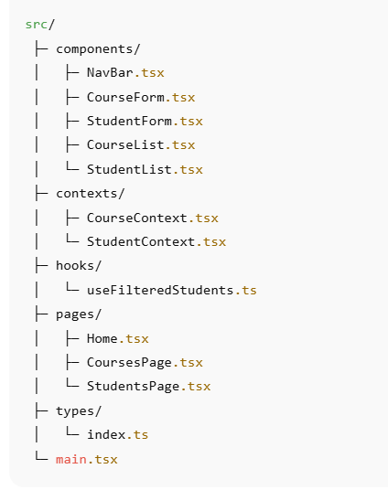
Sólo si usas Context (Recomendado)

- Entidades
type Course = {
id: number;
title: string;
instructor: string;
capacity: number;
};
type Student = {
id: number;
name: string;
email: string;
courseId: number; // relación con Course
};

- Funcionalidades obligatorias
- En routing: Usar useParams() para editar y useNavigate() para redireccionar tras crear/editar.
- CRUD completo en Cursos y Estudiantes.
- Formulario único para crear y editar.
- Confirmación de borrado con window.confirm().
- Hook personalizado obligatorio: useFilteredStudents(courseId?: number):
  - Devuelve todos los estudiantes si courseId no se pasa
  - Devuelve solo los estudiantes de un curso si se pasa
  - Debes usar, si usas Context, useContext(StudentContext) y useMemo
  - Mostrar la lista de estudiantes filtrados por curso en StudentList.

- Reglas de implementación
- Todos los componentes deben ser funcionales (no clases).
- En los tipos puedes usar type ó interface.
- Debes usar hooks para estado y efectos: useState, useEffect, useContext.
- El proyecto debe estar creado con Vite + TS.
- Generar IDs con Date.now().
- Formularios deben validar:
  - Nombre y título obligatorio
  - Email válido para estudiante
  - Capacidad > 0 para cursos

- Extra (para nota adicional)
- Mostrar contador de estudiantes por curso.
- Botón para ver estudiantes de un curso directamente desde CourseList.
- Ordenar cursos o estudiantes por nombre.
- Guardar datos en localStorage usando un hook personalizado y aplícalo a tu proyecto:
import { useState, useEffect } from "react";

export function useLocalStorage<T>(key: string, initialValue: T) {
const [value, setValue] = useState<T>(() => {
const storedValue = localStorage.getItem(key);
if (storedValue) {
try {
return JSON.parse(storedValue) as T;
} catch {
return initialValue;
}
}
return initialValue;
});

useEffect(() => {
localStorage.setItem(key, JSON.stringify(value));
}, [key, value]);

return [value, setValue] as const;
}

- Cronograma Estimado
Setup inicial (Vite, dependencias, estructura)
Crear proyecto, instalar paquetes, preparar carpetas.
Estimación: 15-20 min

Context Providers y tipos (type ó interface)
Definir CourseContext y StudentContext (si lo usas, Recomendado)
Definir tipos y estado inicial
Estimación: 20-30 min

Routing
Configurar Routes, Route, páginas
Usar useParams y useNavigate
Estimación: 20-25 min

CRUD de Cursos
Listado, formulario (crear/editar), eliminar con confirmación
Validaciones mínimas
Estimación: 30-40 min

CRUD de Estudiantes
Igual que Cursos, pero filtrando por curso con useFilteredStudents
Estimación: 40-50 min

Hook personalizado y filtrado
Implementar useFilteredStudents(courseId?: number)
Usar useContext y useMemo
Estimación: 15-20 min

Pruebas y ajustes finales
Probar formularios, rutas, confirmaciones, filtrado
Ajustar estilos mínimos (Bootstrap u otro)
Estimación: 20-30 min

Total estimado
195 min (3h 15 min)

